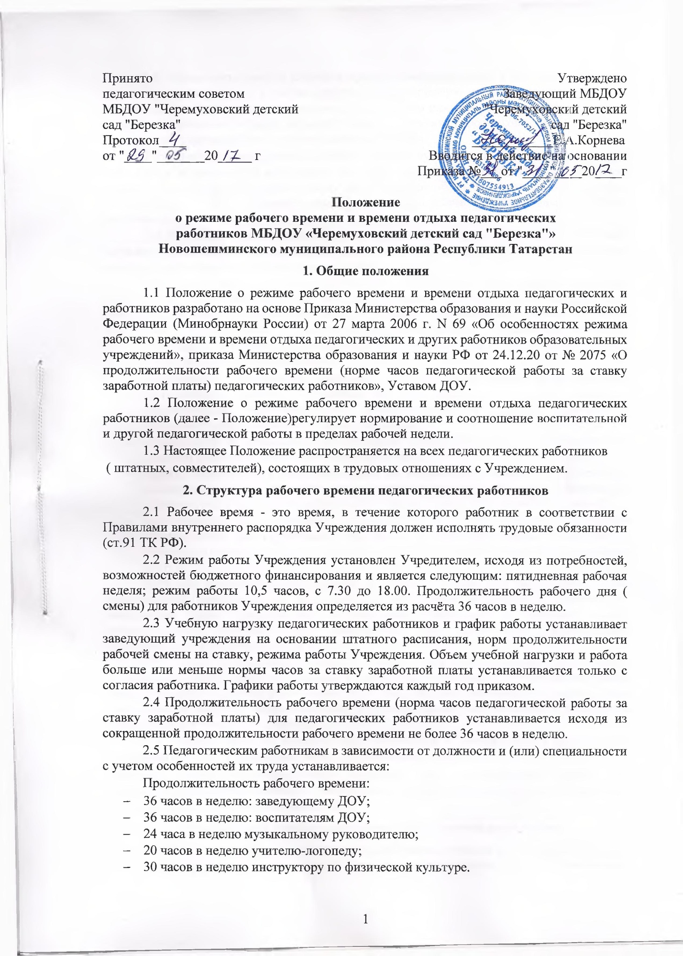 2.6 Продолжительность рабочего времени педагогических работников включает воспитательную работу, а также другую педагогическую работу, предусмотренную квалификационными характеристиками по должностям и особенностями режима рабочего времени и времени отдыха педагогических и других работников образовательных учреждений, утвержденными в установленном порядке.
2.7 Норма часов педагогической работы за ставку заработной платы педагогических работников установлена в астрономических часах. Конкретная продолжительность ООД зависит от возрастной группы в соответствии Основной общеобразовательной программы ДОУ, утвержденной в установленном порядке. Выполнение преподавательской работы регулируется расписанием.
2.8 В рабочее время педагогических работников в зависимости от занимаемой должности включается воспитательная работа, индивидуальная работа с воспитанниками, научная, творческая и исследовательская работа.
2.9 Другая часть педагогической работы, требующая затрат рабочего времени, которое не конкретизировано по количеству часов, вытекает из их должностных обязанностей, предусмотренных Уставом Учреждения, Правилами внутреннего трудового распорядка Учреждения, тарифно-квалификационными (квалификационными) характеристиками, и регулируется графиками и планами работы, в т.ч. личными планами педагогического работника, и включает:
- выполнение обязанностей, связанных с участием в работе педагогических, методических советов, с работой по проведению родительских собраний, консультаций, оздоровительных, воспитательных и других мероприятий, предусмотренных образовательной программой;
- организацию и проведение методической, диагностической и консультативной помощи родителям (законным представителям);
- время, затрачиваемое непосредственно на подготовку к работе по обучению и воспитанию детей, изучению их индивидуальных способностей, интересов и склонностей, а также их семейных обстоятельств и жилищно-бытовых условий;
- выполнением дополнительно возложенных на педагогических работников обязанностей, непосредственно связанных с образовательным процессом, с соответствующей дополнительной оплатой труда (работа с семьями воспитанников и др.).
2.10 Дни недели (периоды времени, в течение которых ДОУ осуществляет свою деятельность), свободные для педагогических работников от работы по графику, от выполнения иных обязанностей, регулируемых графиками и планами работы, педагогический работник может использовать для повышения квалификации, самообразования, подготовки к ООД и т.п.
2.11 При составлении графиков работы для педагогических работников, выполняющих свою работу непрерывно в течение рабочего времени, перерыв для приема пищи не устанавливается. Работникам ДОУ предоставляет возможность приема пищи одновременно вместе с воспитанниками в рабочее время или отдельно в специально отведенном для этой цели помещении.
2.12 Режим рабочего времени всех работников в летний период регулируется локальными актами и графиками работ с указанием их характера.
Периоды отмены образовательного процесса для воспитанников МБДОУ по санитарно-эпидемиологическим, климатическим и другим основаниям являются рабочим временем педагогических работников ДОУ.
3. Определение учебной нагрузки педагогическим работникам
3.1 Учебную нагрузку педагогических работников и график работы педагогических работников устанавливает работодатель Учреждения на основании штатного расписания, норм продолжительности рабочей смены на ставку, режима работы Учреждения.
3.2 Объем работы больше или меньше нормы часов за ставку заработной платы устанавливается только с согласия работника.
3.3 Воспитательная работа в том же учреждении для педагогических работников совместительством не считается.
3.4 Учебная нагрузка педагогических работников, находящихся к началу учебного года в отпуске по уходу за ребенком до достижения им возраста 3 лет либо ином отпуске, устанавливается при распределении ее на очередной учебный год на общих основаниях и передается на этот период для выполнения другими педагогическим работникам.
3.5 Установленная педагогическим работникам по тарификации заработная плата выплачивается ежемесячно независимо от числа недель и рабочих дней в разные месяцы года.
3.6 Тарификация педагогических работников производится 1 раз в год в сентябре текущего учебного года.
4. Время отдыха
4.1 Работа в выходные и праздничные нерабочие дни, как правило, запрещается. В исключительных случаях, предусмотренных ст. 113 ТК РФ, администрация может привлечь отдельных работников к работе в выходные и праздничные дни с их письменного согласия и по согласования с Профкомом (по письменного согласия и по согласованию с Профкомом и по письменному приказу Администрации).
4.2 Перерыв для отдыха и питания.
4.2.1 В течение рабочего дня (смены) работнику предоставляется перерыв для отдыха и питания продолжительностью
- один час:
- заведующей: с 12.00. мин. до 13.00. мин.
4.2.2 Для воспитателей, выполняющих свои обязанности непрерывно в течение рабочего дня, перерыв для приема пищи не устанавливается.
4.3Ежегодные отпуска работникам предоставляются в соответствии с графиком отпусков, утверждаемым администрацией по согласованию с Профкомом (ст. 123 ТК РФ и п. 5.4. ОТС).
4.4 График отпусков составляется на основании письменных заявлений работников. Совместителям предоставляется период отпуска согласно графику основного места работы.
График отпусков составляется на каждый календарный год не позднее 15 декабря текущего года и доводится до сведения всех работников (ст. 123 ТК РФ и п. 5.4. ОТС).
3.7 О времени начала отпуска работник должен быть извещен не позднее, чем за 2 недели до его начала (ст. 123 ТК РФ).
3.8 Разделение отпуска, предоставление отпуска по частям, перенос отпуска полностью или частично на другой год, а также отзыв из отпуска допускается только с письменного согласия работника (ст. 125 ТК РФ).
3.9 Работникам, имеющим путевки на лечение и отдых, предоставляются очередные отпуска вне графика (по личному письменному заявлению).
3.10 При несвоевременной выплате отпускных начало отпуска (по заявлению работника) может переноситься на время задержки выплат с продолжением выполнения своих трудовых обязанностей.
3.11 Работники имеют право на получение отпуска без сохранения заработной платы. Разовая продолжительность отпуска, как правило, не должна превышать 15 календарных дней (ст. 128 ТК РФ). Получив отпуск без сохранения заработной платы, работник может в любой момент прервать его и выйти на работу, поставив об этом в известность Администрацию.
3.12 Администрация (на основании письменного заявления работника) предоставляет отпуск без сохранения заработной платы:
- ветеранам труда до 30 календарных дней в году (Закон РФ «О ветеранах»),
- рабочим пенсионерам до 14 календарных дней,
- работникам имеющим 2 и более детей в возрасте до 14 лет -до 14 календарных дней в году (ст.263 ТК РФ),
- одиноким матерям до14 календарных дней в году (ст. 263 ТК РФ),
- в случае регистрации (вступление в брак впервые) - до 5 дней.
- смерти ближнего родственника - до 5 дней.
3.13 Педагогические работники ДОУ имеют право на длительный отпуск сроком до одного года не реже чем через каждые десять лет непрерывной педагогической работы в порядке, установленном федеральным органом исполнительной власти, осуществляющим функции по выработке государственной политики и нормативно-правовому регулированию в сфере образования.


